Guía de trabajo Semana 11
DIA :1
Nombre: | Prekinder Fecha:
Ámbito: Desarrollo Personal y Social | OA: (7) Reconocer grafema E, a través de actividades lúdicas y graficas.
Núcleo: Lenguaje verbal. | Habilidad: Conciencia fonológica.  Identificar, relacionar.
Conozcamos la Ee

Instrucciones: Hola mamita, hoy día conoceremos la vocal E. Invite a su hijo a jugar con las tarjetas de las vocales enviadas a casa. Muéstrele la vocal E, dígale que trabajaremos con esta vocal llamada E. La vocal E la podemos encontrar en las palabras: ELEFANTE- ESCALERA-ESCOBILLÒN – ENANO.
Luego muéstrele en la guía la vocal E, y a continuación pídale lo siguiente:
- Coloca tu mano igual a la que vez en la lámina, esta forma será para reconocer a la vocal Ee.
- Imita a la boca que vez en la lámina y vocaliza la vocal E EEEEEEEE.

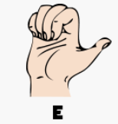

Guía de trabajo Semana11
Nombre: | Pre kínder Fecha:
Ámbito: Desarrollo Personal y Social. | OA: (7) Reconocer sonido vocálico Ee.  OA: (4) Coordinar habilidades psicomotoras finas.
Núcleo: Lenguaje verbal. | Habilidad: Conciencia fonológica.  Identificar.
DIA: 2

Instrucciones: Mamita, siempre contando con su apoyo, Pídale a su hijo (a), que observe la E mayúscula y la e minúscula. Dígale que, aunque se ven distintas, igual son E ambas. Invítelo a rellenar con material a elección, (papel, lana, género, entre otros), cada vocal. Y luego pintar los objetos que tienen la característica que comienzan con la vocal E, que están abajo. Felicitaciones.

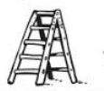
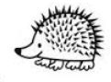

Guía de trabajo Semana 11
DIA:3
Nombre: | Pre kínder Fecha:
Ámbito: Comunicación Integral | OA: (2) Comunicar sus impresiones, emociones e ideas respecto de diversas obras, producciones propias y de sus pares, confeccionando una máscara.
Núcleo: Lenguaje Artístico. | Habilidad: Expresarse.

Instrucciones: Mamita, en esta oportunidad, te invitamos a confeccionar una máscara, para que su hijo pueda jugar en casa. A continuación, invite a observar distintas máscaras para que elija cuál de ellas quieres confeccionar, o bien una creada por él o ella.
Los materiales serán entregados en la carpeta con las guías de la semana.
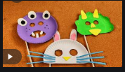
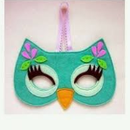
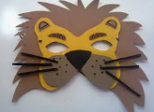

Entonces, manos a la obra, cuando la tengas lista envíanos una foto por medio de WhatsApp, y la imprimiremos para el recuerdo. Ánimo tú puedes.

Guía de trabajo Semana 11
DIA:4
Nombre: | Prekinder Fecha:
Ámbito: Desarrollo Personal y Social | OA: (2) Comprender textos orales como preguntas, explicaciones, relatos, instrucciones y algunos conceptos abstractos en distintas situaciones comunicativas.
Núcleo: Lenguaje verbal. | Habilidad:  Comprensión Lectora.

Instrucciones: Mamita en esta ocasión le pedimos pueda leer un cuento pequeño a su hijo, decirle que para que pueda comprender mejor el cuento debe estar atento al relato. Una vez leído el cuento, hágale preguntas acerca del contenido, personajes y la historia. A continuación, pídale que conteste las preguntas y pinte los dibujos de las respuestas que el le mencionó. Finalmente felicítelo por cada uno de sus logros.
PIPO ENCUENTRA A UN AMIGO
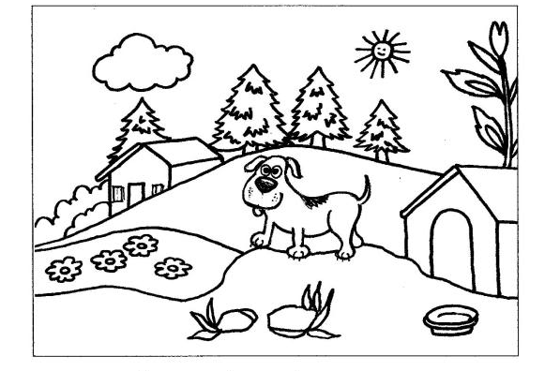
.

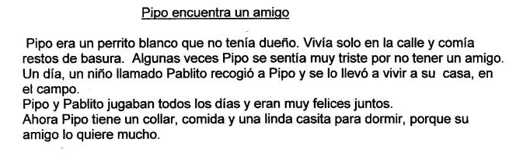

- Pinta el dibujo de la respuesta correcta.

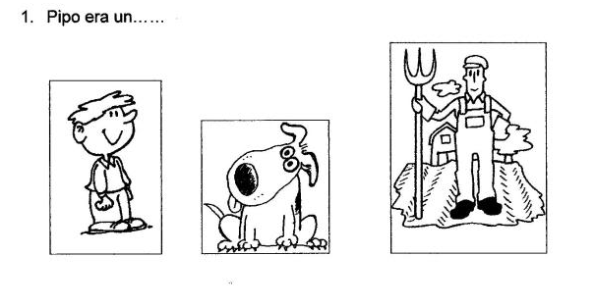
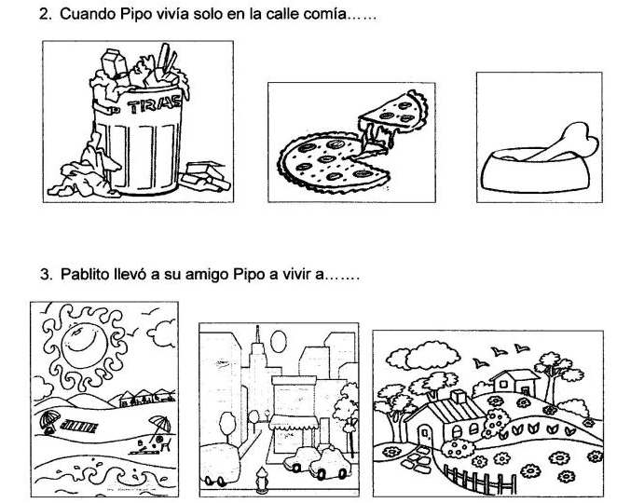

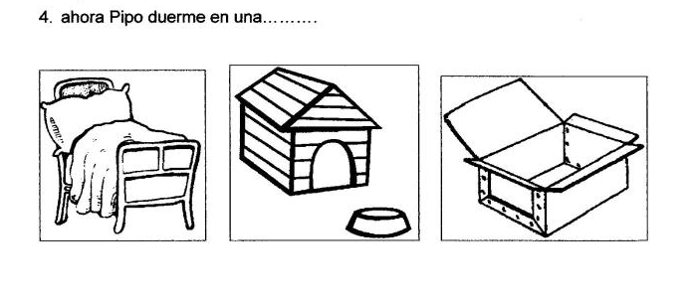
Ahora te invitamos a que le ayudes a tu hijo a evaluarse, para ello necesitamos que le leas las preguntas, y coloque un dónde corresponde según su propia evaluación.

SI
AUN ME FALTA
NO

Cómo he realizado mis actividades
Escuche con atención.
Me esforcé por realizar las tareas solito.
Me fue fácil o difícil.

¡FELICITACIONES!

PLAN FORMACION PERSONAL Y SOCIAL.
ACTIVIDAD:1
Nombre: | Prekinder Fecha:
Ámbito: Desarrollo Personal y Social | AE2: Apreciar positivamente su identidad sexual y su género, a través del reconocimiento de sus características corporales.
Núcleo: Identidad y autonomía | Habilidad: reconocerse.

Instrucciones: Hola mamitas, hoy día su hijo comenzará a trabajar en el texto del párvulo, que lo llevarán junto con las guías.
- Para comenzar a trabajar, conozcan el texto, pídale que lo observe, sus dibujos, tapa, y menciónele que debe hojearlo, con las manos limpias, y que deberá cuidarlo porque lo acompañará todo el año.
- Luego vaya a la página 11 del libro y realicen la actividad ¿Cómo era? ¿Cómo soy?
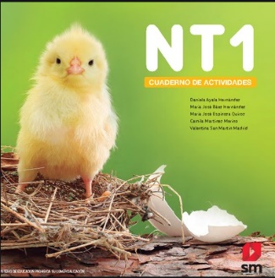
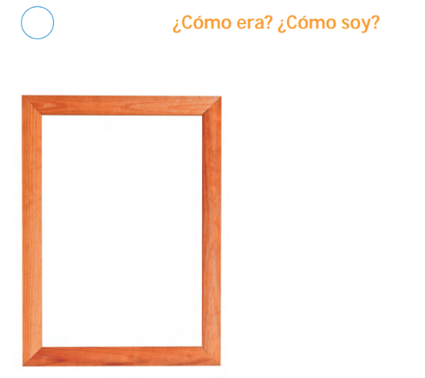

Actividad: Mamita muéstrele una foto a su hijo de cuando era bebé, y pregúntele como era, su cuerpo, su cabeza, sus características de bebé. Luego invítelo a mirarse en el espejo, y comenten las diferencias y semejanzas desde que era bebé a cómo es ahora.
Posteriormente pídale que se dibuje como niño o niña, en la página 12 del texto, y pregúntele ¿cómo era antes?, ¿cómo es ahora?, cómo prefiere ser ¿cómo un bebé?, o ¿cómo niño (a)?. Para finalizar felicítelo por su trabajo.

